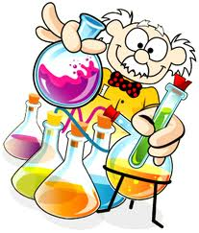
Quand des composés chimiques réagissent ensemble pour donner un beau spectacle : « La Fontaine à bulles » ou « Lampe à lave »
- Prend une éprouvette graduée.

- Pèse précisément 3 g de bicarbonate de soude.
- Schématise ci-contre les étapes.
- Verse ce solide dans l'éprouvette graduée
- Tu dois prélever précisément 60 mL d’huile. Entoure la verrerie la plus adaptée :

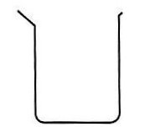 | 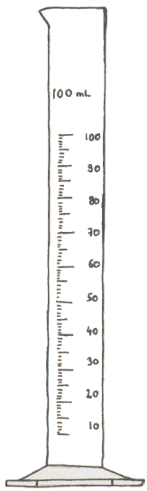 |  | 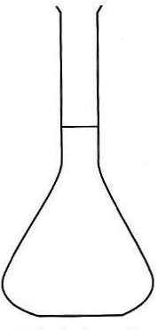 | 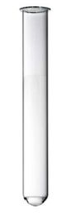 | 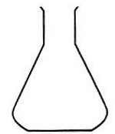
Bécher  gradué | Eprouvette  graduée | Pot | Fiole jaugée | Tube à essai | Erlenmeyer  gradué
- Verse 60 mL d'huile dans l'éprouvette graduée sans mélanger au bicarbonate de soude.

- Verse ensuite délicatement environ 20 mL de vinaigre blanc .
- Observe le spectacle……
Pour colorer, rajoute plusieurs gouttes de solution aqueuse de Permanganate
de potassium KMnO₄ ou Sulfate de suivre Cu SO₄ ou tout autre colorant alimentaire.
- Note tes Observations !
Au contact du vinaigre, le bicarbonate produit une effervescence !
- Schématise en légendant ci-contre l'éprouvette graduée et ses constituants

Analyse à faire pendant le déroulement de cette expérience :
- Le vinaigre est-il plus dense ou moins que l'huile ? Justifie !
Le vinaigre est plus dense que l’huile
- Est-il miscible à l'huile ?
Le vinaigre n’est pas miscible
- Que se passe-t-il lorsque le vinaigre rentre en contact avec le bicarbonate de soude ? Du gaz s’est formé, il y a une réaction chimique !
- Le gaz émis est du dioxyde de carbone ou gaz carbonique . Est-il nocif pour la santé ?
Non, car on l’expire ..
- Quel organisme produit ce gaz ? l’utilise ?
Les êtres qui respirent, les arbres utilisent ce gaz carbonique pour produire du dioxygène.
- Avec quelle phase le colorant est-il miscible ?

